Procédure de qualification 2027
Cuisinières et Cuisiniers CFC
Répétant-e-s ordonnance 2010
  - Guide de la journée pratique
Ce document vous permettra de retrouver toutes les informations relatives à votre journée d’examen pratique



Table des matières

Table des matières 2
Comment procéder pour l’élaboration de votre corbeille 3
Liste des mets imposés 4
Directives pour la friandise 5
Evaluation de la corbeille de marchandises et des mets imposés 6
Indicateurs « Charge de travail » pour les mets de la corbeille 7
Liste de mise en place de base 8
Corbeille N°1 9
Corbeille N°2 10
Corbeille N°3 11
Corbeille N°4 12
Planification (matin) 13
Planification (après-midi) 14

Comment procéder pour votre corbeille ?

- Lire correctement le devoir de la corbeille.
- Créer les recettes selon les ingrédients proposés et imposés.
- Elaborer votre dossier en un exemplaire comprenant :

    - Une page de garde avec votre nom et prénom
    - Eventuellement un sommaire
    - Numéro de la corbeille avec les intitulés exacts des trois mets
    - Les quatre bons de commande pour les corbeilles de marchandises doivent faire partie d’un document séparé, non attaché et sans fourre plastique et avec vos noms.
    - Cocher les ingrédients désirés sur la feuille de l’économat de base
    - Les recettes des mets que vous allez exécuter
    - La recette de la friandise
    - La (pré)planification de travail
    - Autres idées (tels que photos, schémas, liste de matériel etc..)
Le dossier doit être remis durant la semaine du 12 au 16 avril 2027 à l’adresse ci-dessous en recommandé
Vous pouvez aussi l’apporter en main propre, contre signature, chez Hotel & Gastro formation Vaud à Pully, le lieu des cours interentreprises avant 16h.00 durant la même semaine.

HGF-VAUD
F. Boulard Chef expert
Av. Général-Guisan 42 A
1009 Pully

Quelques indications récapitulatives :
Est considéré comme hors-d’œuvre froid, un hors d’œuvre composé uniquement d’éléments froids.
Les corbeilles doivent être signées par le formateur en entreprise.
Le potage froid corbeille n°3 doit avoir une cuisson.
Le poisson ainsi que sa garniture doivent être servis chauds, la sauce peut être froide.
Les quantités doivent être adaptées pour un menu de cinq services. (4 personnes)
Deux assiettes seront dressées pour tous les services. Les deux autres portions seront dressées sur un plat de service.
Les produits imposés (en jaune) doivent obligatoirement être travaillés et non être utilisés comme garniture simple.
Seuls les produits commandés sur la feuille intitulée « Bon de commande » seront distribués et selon les quantités indiquées.
Les quatre corbeilles font parties intégrantes de la procédure de qualification en partie écrite et pratique.
Les recettes des plats imposés ne seront pas imprimées, vous devez donc venir avec votre Pauli-recette, ou vous pouvez photocopier ou écrire celles-ci. Tous les moyens électroniques sont interdits.
Les recettes des cours interentreprises sont sur le site http://www.hgfvaud.ch

Liste des mets imposés 2027
Viandes |  | Légumes
Poulet rôti (jus au romarin servi à part) |  | Aubergine grillée
Osso buco cremolata |  | Aubergine sautée à l'œuf
Entrecôte double grillée, sauce béarnaise (servie saignante) |  | Carottes glacées
Escalope viennoise |  | Carottes Vichy
Fricassée d'agneau au curry |  | Colrave glacé
Poularde au vin rouge |  | Chou rouge braisé
Saltimbocca alla romana |  | Chou-fleur gratiné
Carré d’agneau rôti au thym |  | Courgettes grillées
Ragoût de veau aux légumes |  | Tranches de courgettes panées et sautées
Steak de porc sauté, sauce crème au paprika |  | Poireau étuvé
Quasi d'agneau sauté au jus de moutarde |  | Endive braisée sous vide (finition à votre guise)
Bœuf braisé bourguignonne |  | Epinards étuvés
 |  | Fenouil braisé
Farineux |  | Côtes de bette à la crème
Gnocchi de pommes de terre |  | Flan de carottes
Gnocchi romaine |  | Haricots verts étuvés
Nouilles fraîches |  | Fenouil sauté en croûte de sésame
Polenta Bramata |  | Laitue braisée aux légumes
Pommes allumettes |  | Poireau gratiné
Pommes croquettes |  | Asperges milanaise
Pommes rissolées |  | Artichaut sous vide (finition à votre guise)
Pommes château |  | Ratatouille
Risotto |  | Tomate provençale
Pommes galette
Spaetzli frisette
Riz pilaf
 |  | Entremets
 |  | Poire pochée au vin rouge, glace vanille
Petits fours |  | Biscuit roulé au citron
 |  | Crème bavaroise vanille, sauce fraises
A choix |  | Crème renversée au caramel
 |  | Eclair mocca
 |  | Soufflé glacé au Grand Marnier
 |  | Mousse aux framboises
 |  | Mousse glacée à la mangue
 |  | Mousse au chocolat
 |  | Sorbet abricots
 |  | Tarte aux pommes
 |  | Tartelette aux fraises

Friandise

Confectionner une friandise de votre choix pour 4 personnes (250 grammes de pâte maximum)
La recette est libre est n’est pas obligatoirement tirée du Pauli-recette
La recette est à insérer dans votre dossier.
Utiliser uniquement les ingrédients ci-dessous :
- Produits laitiers
Lait UHT
Crème 35 %
Beurre
Œufs frais
Blancs - Jaunes- Entiers pasteurisés

- Primeurs
Citrons
Oranges

- Economat et produits secs
Sucre
Sucre glace
Sucre vanillé
Glucose
Miel
Fondant
Pâte d’amande
Farine
Sel
Fleur de sel
Amandes entières – effilées - moulues
Amandes blanches moulues
Noisettes entières - moulues
Noix de coco râpée
Noix de Grenoble
Noix de Pécan
Pistaches
Maïzena
Poudre à lever
Couverture chocolat
Poudre de cacao
Vanille
Cannelle
Divers fruits secs
Confiture de framboises
Amaretto
Grand Marnier

Procédure de qualification “travaux pratiques”

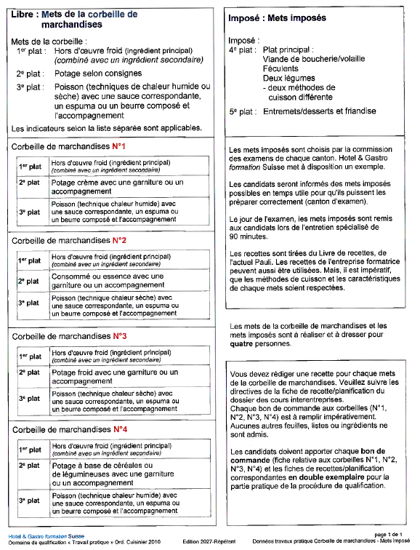
Evaluation de la corbeille de marchandises / Evaluation des mets imposés

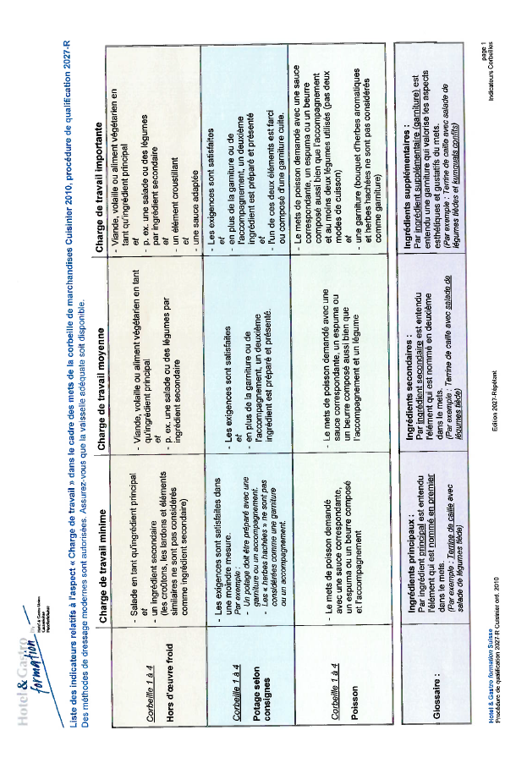
Liste des indicateurs relatifs à l'aspect
« Charge de travail »
pour les mets de la corbeille 2027

